团支书如何进行团员审核？

方法一：团支书进入“福建共青团”微信公众号，点击智慧团建内的团员报到审核
（※团支书如果要在手机端审核，自己的账号需要先进行报到，并联系张老师（18059788285）审核通过）

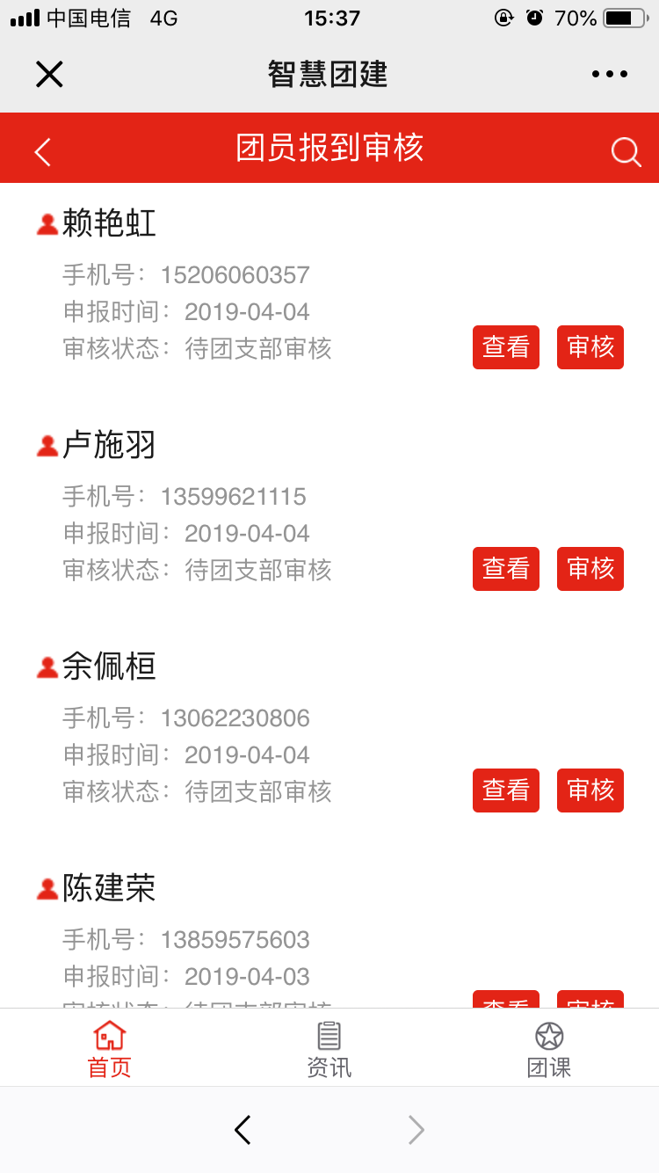
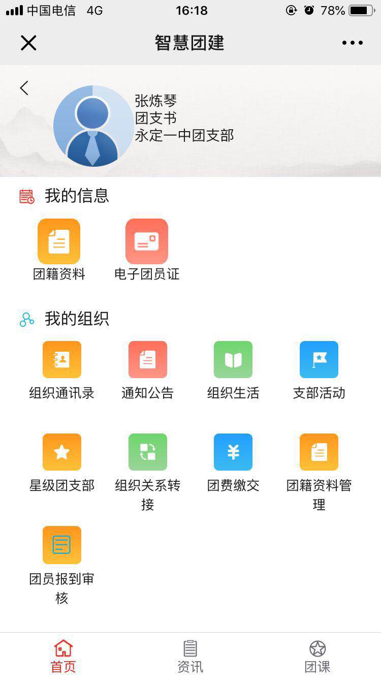



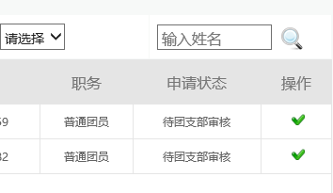
方法二：①团支书登陆福建共青团团务服务网站http://ty.fjcyl.com/

点击进行审核
②进入“团员报到审核”板块进行审核

